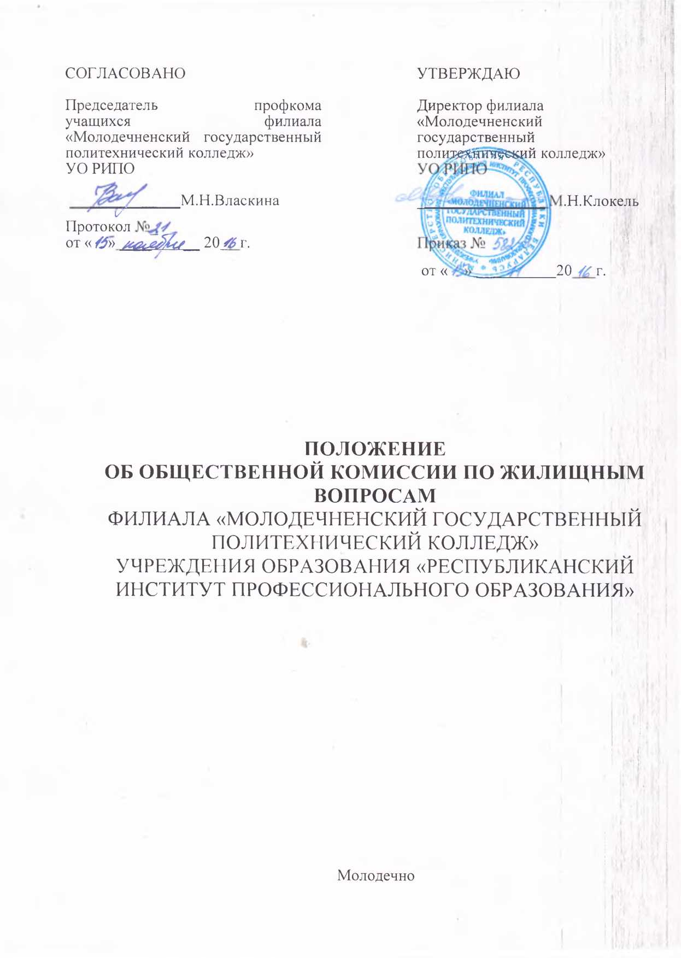

ПОЛОЖЕНИЕ
ОБ ОБЩЕСТВЕННОЙ КОМИССИИ ПО ЖИЛИЩНЫМ ВОПРОСАМ
ФИЛИАЛА «МОЛОДЕЧНЕНСКИЙ ГОСУДАРСТВЕННЫЙ ПОЛИТЕХНИЧЕСКИЙ КОЛЛЕДЖ»
УЧРЕЖДЕНИЯ ОБРАЗОВАНИЯ «РЕСПУБЛИКАНСКИЙ ИНСТИТУТ ПРОФЕССИОНАЛЬНОГО ОБРАЗОВАНИЯ»

Молодечно, 2016 год

1.ОБЩИЕ ПОЛОЖЕНИЯ
1.1 Настоящее Положение определяет порядок работы общественной комиссии по жилищным вопросам при рассмотрении вопросов предоставления койка-мест и жилых помещений в общежитии филиала, в том числе вопросов принятия обучающихся на учет и снятия с учета желающих получить место в общежитии, а также осуществление контроля за организацией работы в общежитии.
1.2 Общественная комиссия по жилищным вопросам (далее – Комиссия) создается при учебном заведении приказом директора филиала в составе председателя, заместителя председателя, представителя профсоюзного комитета учащихся, заведующего общежития, педагога социального сроком на 1 год.
1.3 Комиссия в своей деятельности руководствуется жилищным законодательством Республики Беларусь, настоящим Положением, разработанным с учетом конкретных условий учебного заведения.
1.4 Основными задачами комиссии являются:
1.4.1 Рассмотрение вопросов, касающихся принятию обучающихся на учет нуждающихся в общежитии, снятие с учета нуждающихся, предоставлению жилой площади в общежитии.
1.4.2 Изучение социальных, бытовых условий обучающихся.
1.4.3 Осуществление контроля за организацией работы в общежитиях комнат для самостоятельных занятий, отдыха, изолятора, бытовых помещений и др.

2. СОДЕРЖАНИЕ РАБОТЫ
2.1. Комиссия рассматривает заявления обучающихся и прилагаемые к ним документы, в соответствии с требованиями жилищного законодательства.
2.2. Комиссия рассматривает вопросы о включении в отдельные списки обучающихся, имеющих право на получение жилого помещения в общежитии вне очереди, в первую очередь, с преимущественным правом либо об исключении из отдельных списков, а также о переводе на льготную очередь из общей очереди.
2.3. Комиссия выносит на обсуждение вопросы о предоставлении жилого помещения вне очереди, в первую очередь, с преимущественным правом и согласно общей очереди.
2.4. Подготовка предложений, рекомендаций, а также выработка мероприятий, направленных на улучшение жилищно-бытовых условий в общежитии.
2.5 Комиссия рассматривает в пределах своей компетенции другие жилищные вопросы.

3. ПОРЯДОК РАБОТЫ
3.1. Заседания комиссии проводятся по мере необходимости, но не реже одного раза в месяц. Секретарь комиссии осуществляет подготовку и организацию заседаний комиссии, ведение делопроизводства, в т.ч. протоколов заседаний.
3.2. На заседании комиссии по жилищным вопросам ведется протокол, в котором отражается содержание рассматриваемых вопросов и принимаемые по ним решения. Протоколы подписываются председателем и секретарем в трехдневный срок со дня проведения заседания комиссии.
3.3. На основании решения комиссии готовится проект приказа о вселении обучающихся в общежитие.
3.4. Заседание комиссии является правомочным, если в нем участвует не менее 2/3 от общей численности членов комиссии.
3.5. Решение комиссии принимается большинством голосов членов комиссии открытым голосованием. При равном распределении голосов принимается решение, за которое проголосовал председатель комиссии.
- Член комиссии, не согласный с решением, принятым большинством голосов, имеет право изложить свое мнение в письменной форме в течение двух дней, которое прилагается к протоколу и доводится председателем комиссии до сведения руководства филиала.

4. ОСУЩЕСТВЛЕНИЕ КОНТРОЛЯ ОРГАНИЗАЦИИ РАБОТЫ В ОБЩЕЖИТИИ
4.1 Комиссия осуществляет контроль работы комнат для самостоятельных занятий, отдыха, бытовых помещений (кухни, душевые, умывальники, туалеты) и др. в общежитии.
4.2 Комиссия осуществляет контроль над нормами заселения, обеспечения мебелью, инвентарем и постельными принадлежностями.
4.3 Комиссия тесно взаимодействует с заведующего общежитием, воспитателями, Советом общежития для оперативного решения жилищно-бытовых вопросов, улучшения жилищно-бытовых условий проживания обучающихся.

